S-AES 加解密系统 测试结果
课程：信息安全导论 作业 2：S-AES 算法实现 测试日期：2026 年 10 月 22 日
小组名称：no.1501
组员一：学号＿＿＿＿20241459＿＿＿＿ 姓名＿＿＿＿＿牙雁玮＿＿＿＿＿
组员二：学号＿＿＿＿20241120＿＿＿＿ 姓名＿＿＿＿＿张匀慈＿＿＿＿＿

测试环境：Windows 11、Python 3、Tkinter（标准库）。算法常量（S 盒、逆 S 盒、列混淆矩阵 [1 4; 4 1]、逆矩阵 [9 2; 2 9]、RCON1=10000000、RCON2=00110000）严格依据教材附录 D。以下截图均为程序实际运行所得。
1. 第 1 关：基础测试
要求：输入 16 bit 数据与 16 bit 密钥，输出 16 bit 密文，并可无损解密。
序号 | 明文 P | 密钥 K | 密文 C（实测）
1 | 1111000011110000 | 1111111100000000 | 0100011000110001
2 | 1111000011111111 | 1111111100000000 | 0011011000110100
3 | 1111000011110000 | 1010101010101010 | 0011000100100011
4 | 0101010101010101 | 1010101010101010 | 1000101010010110
5 | 0101010101010101 | 1111111111111111 | 1111101011101110

另外对 2000 组随机明文/密钥执行“加密→解密”往返，全部还原成功；密钥扩展以主密钥 2D55 验证：K0=2D55、K1=BCE9、K2=A34A，与教材示例一致。
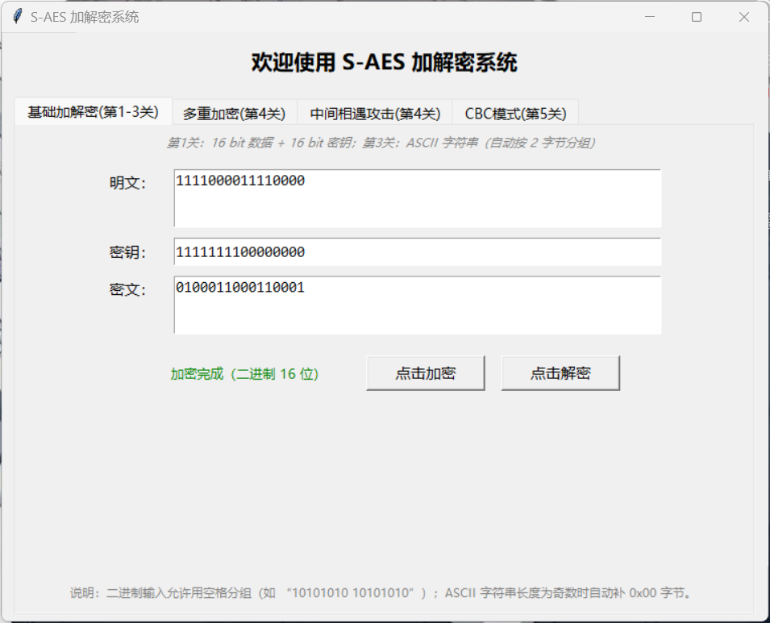
图 1-1 测试用例 1 加密（P=F0F0，K=FF00 → C=4631）
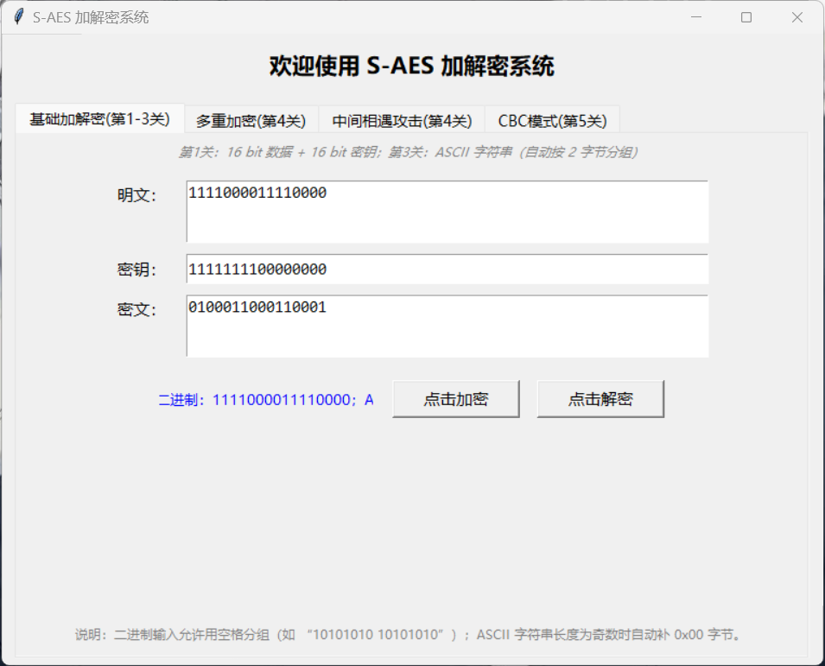
图 1-2 测试用例 1 解密（还原为 F0F0）
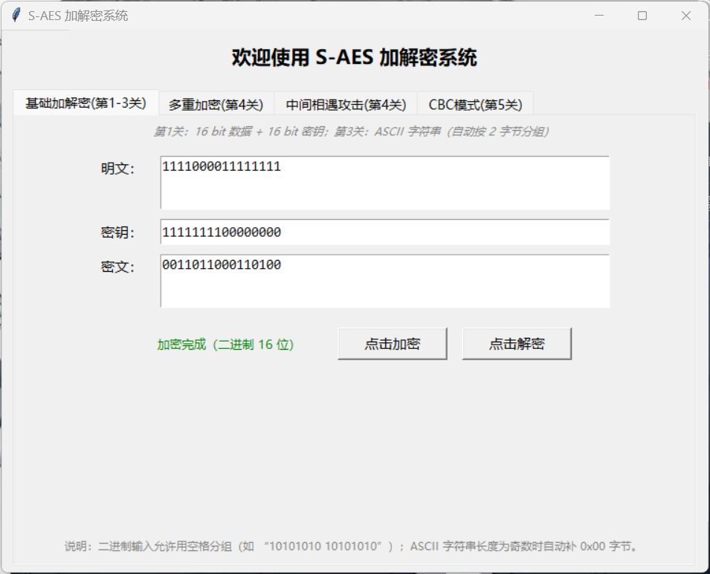
图 1-3 测试用例 2 加密
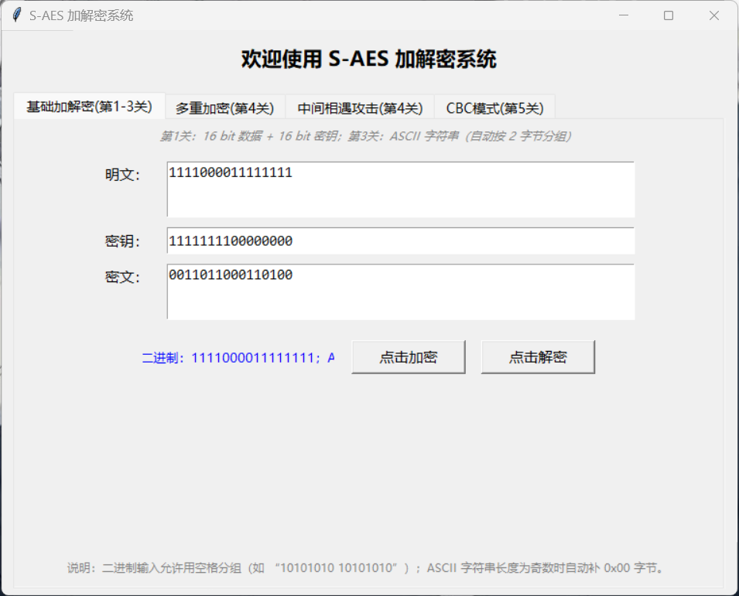
图 1-4 测试用例 2 解密
2. 第 2 关：交叉测试
要求：不同小组使用相同的 S 盒、列混淆矩阵与密钥扩展，对相同的明文和密钥得到相同的密文。本组（组名：no.1501）选取 P=1111000011110000、K=1111111100000000，本组加密得到密文 C=0100011000110001（十六进制 4631）。
项目 | 内容
明文 P | 1111000011110000
密钥 K | 1111111100000000
本组（no.1501）密文 | 0100011000110001（十六进制 4631）
另一小组（随便吧）密文 | 0100011000110001（十六进制 4631，与本组一致）
解密还原 | 1111000011110000（本组已还原一致）

此外，双方还使用相同的双重/三重加密用例（P=0000000000000000，K1=2D55、K2=A1F3、K3=B276）分别加密，结果同样完全一致：双重密文 03DC、三重密文 AA79。
交叉用例 | 输入 | 本组结果 | 另一小组（随便吧）结果
单重加密 | P=F0F0，K=FF00 | 0100011000110001（4631） | 0100011000110001（4631）
双重加密 | P=0000，K1=2D55，K2=A1F3 | 0000001111011100（03DC） | 0000001111011100（03DC）
三重加密 | P=0000，K1=2D55，K2=A1F3，K3=B276 | 1010101001111001（AA79） | 1010101001111001（AA79）

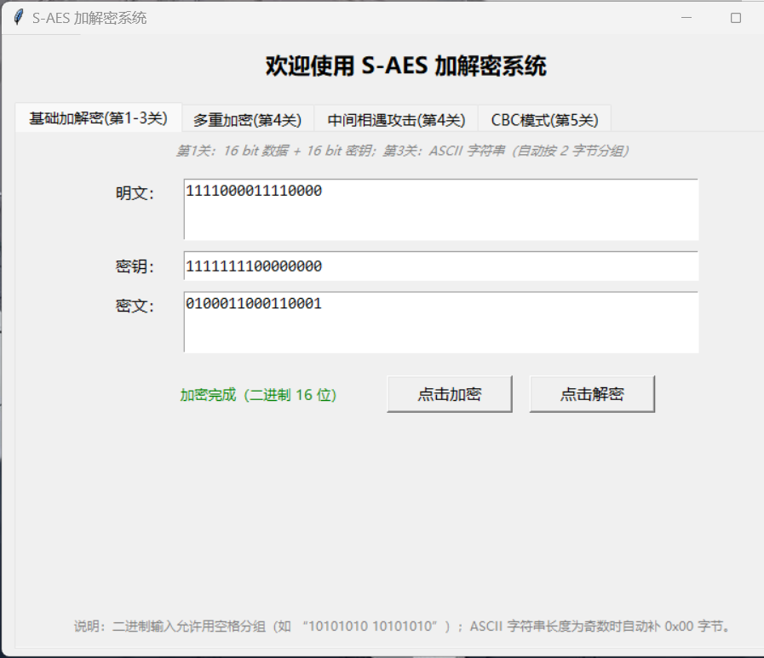
图 2-1 本组（no.1501）基础加密结果（4631）
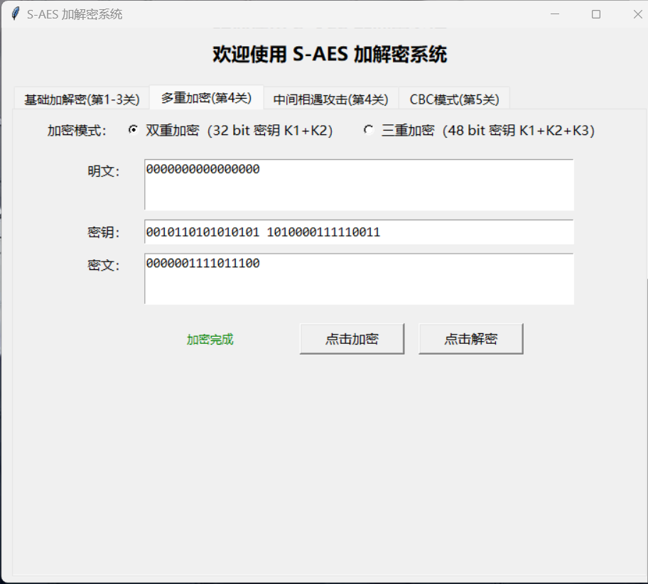
图 2-2 本组（no.1501）双重加密结果（03DC）
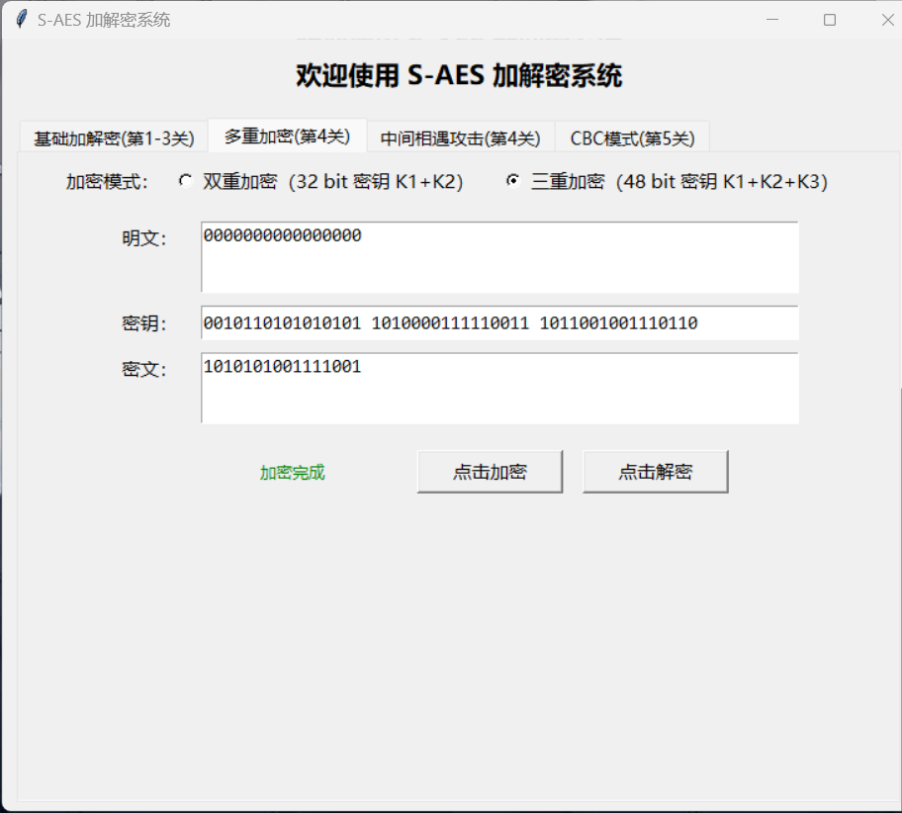
图 2-3 本组（no.1501）三重加密结果（AA79）
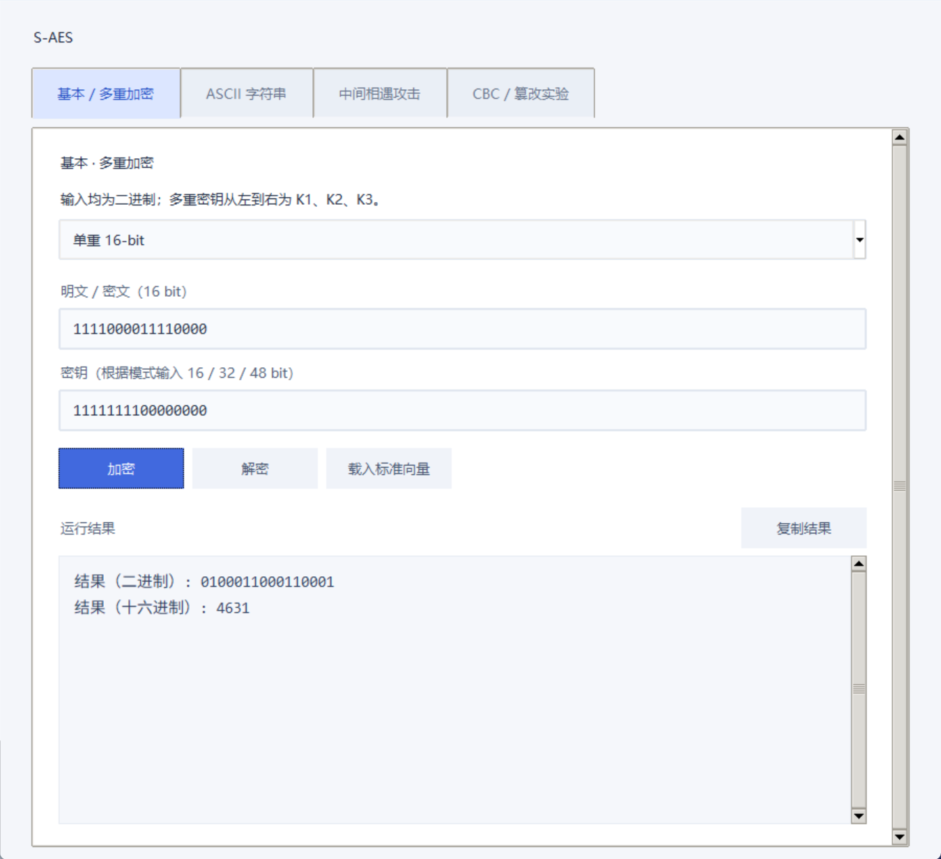
图 2-4 另一小组“随便吧”基础加密结果（4631，与本组一致）
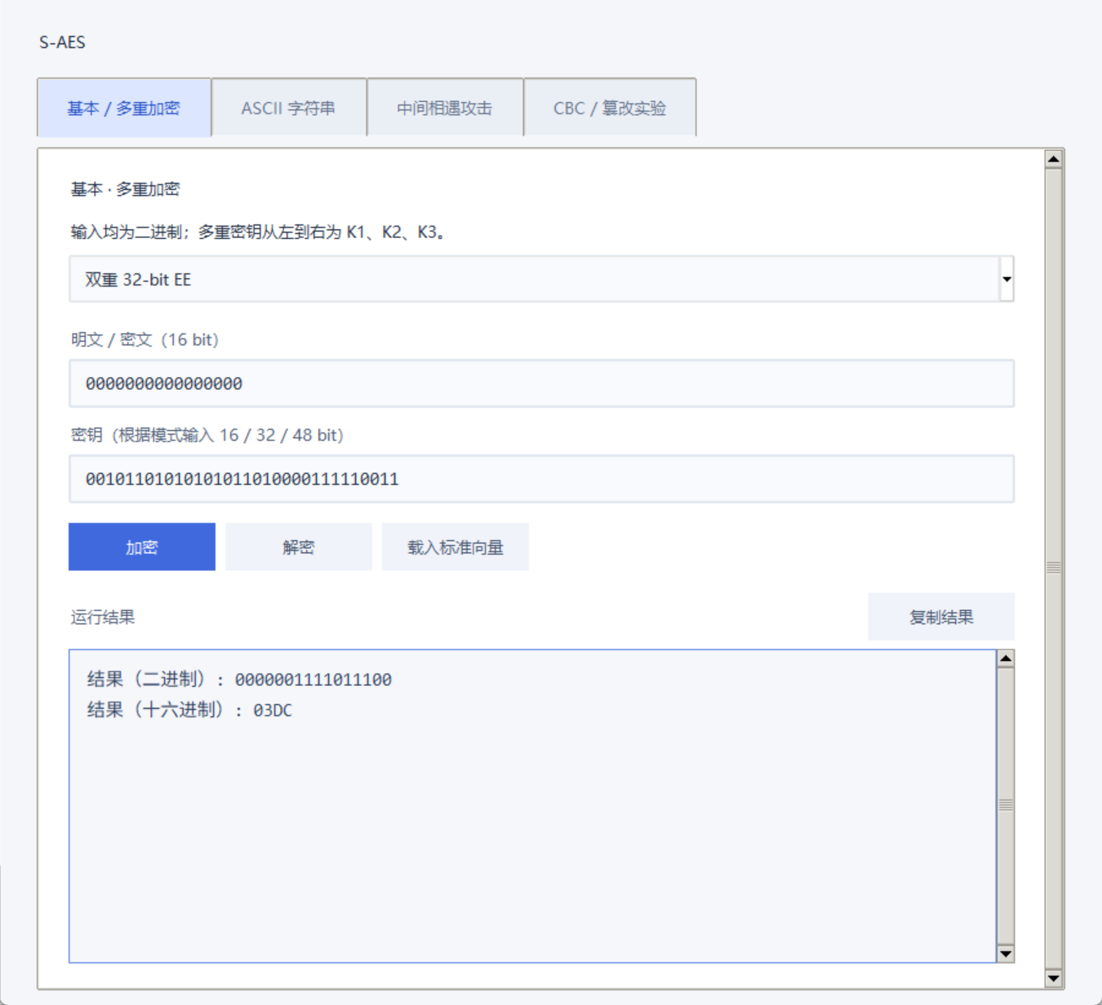
图 2-5 另一小组“随便吧”双重加密结果（03DC，与本组一致）
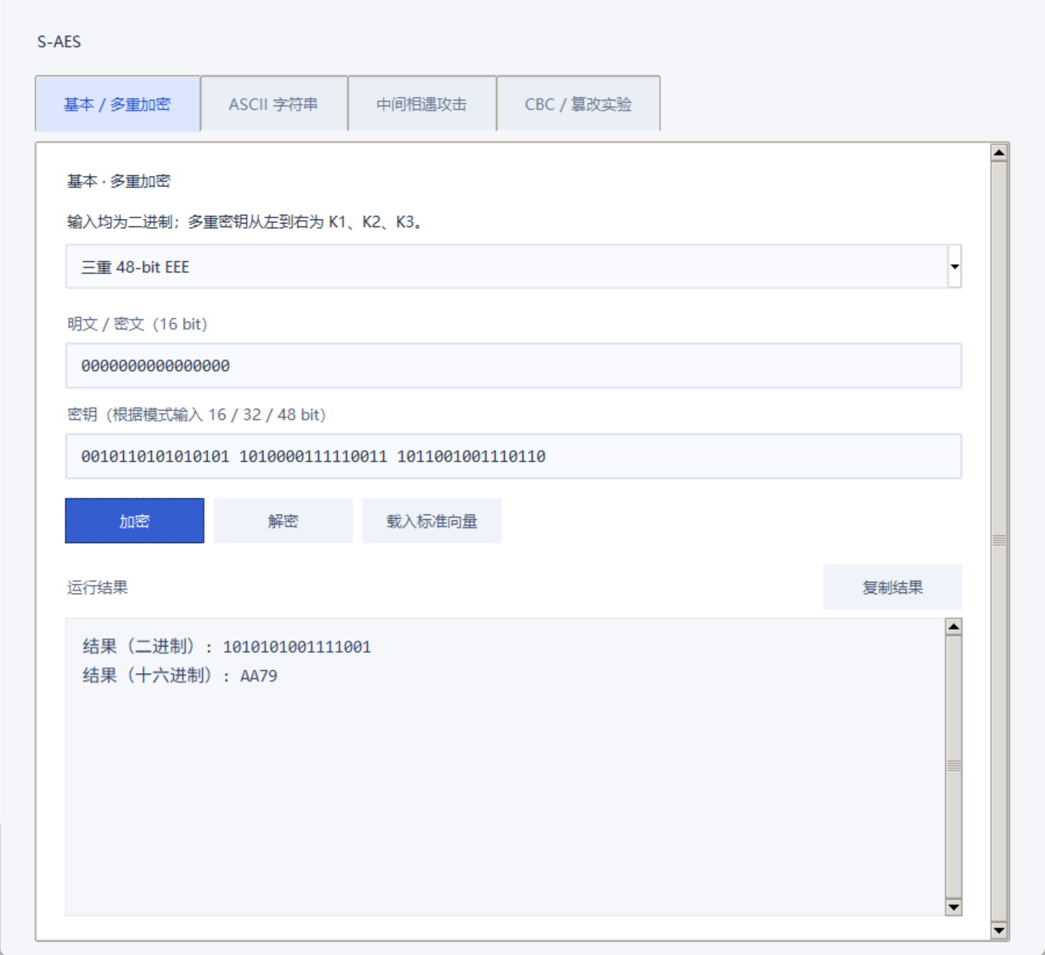
图 2-6 另一小组“随便吧”三重加密结果（AA79，与本组一致）
结论：本组与另一小组（随便吧）在相同输入下的加密结果完全一致，交叉测试通过。
3. 第 3 关：ASCII 字符串扩展
要求：输入 ASCII 编码字符串（按 2 字节分组），输出可为乱码的 ASCII/二进制串，解密后还原。选取字符串 hello,world（11 字符，奇数长度自动补 0x00），密钥 K=0010110101010101（2D55）。
明文 | 密钥 | 密文（二进制，实测）
hello,world | 0010110101010101 | 011110010000011101010110110011010101111001011101101010000010110000001110010010100000010000010110
S-AES test! | 0010110101010101 | 101101111110010011101011001100011010011111101010110001111010111010000101101001100010011101001101

解密后明文框准确还原为 hello,world / S-AES test!。下图为实际运行界面，状态栏完整显示“加密完成 (ASCII 共 11 个字符，密文 96 位)”。
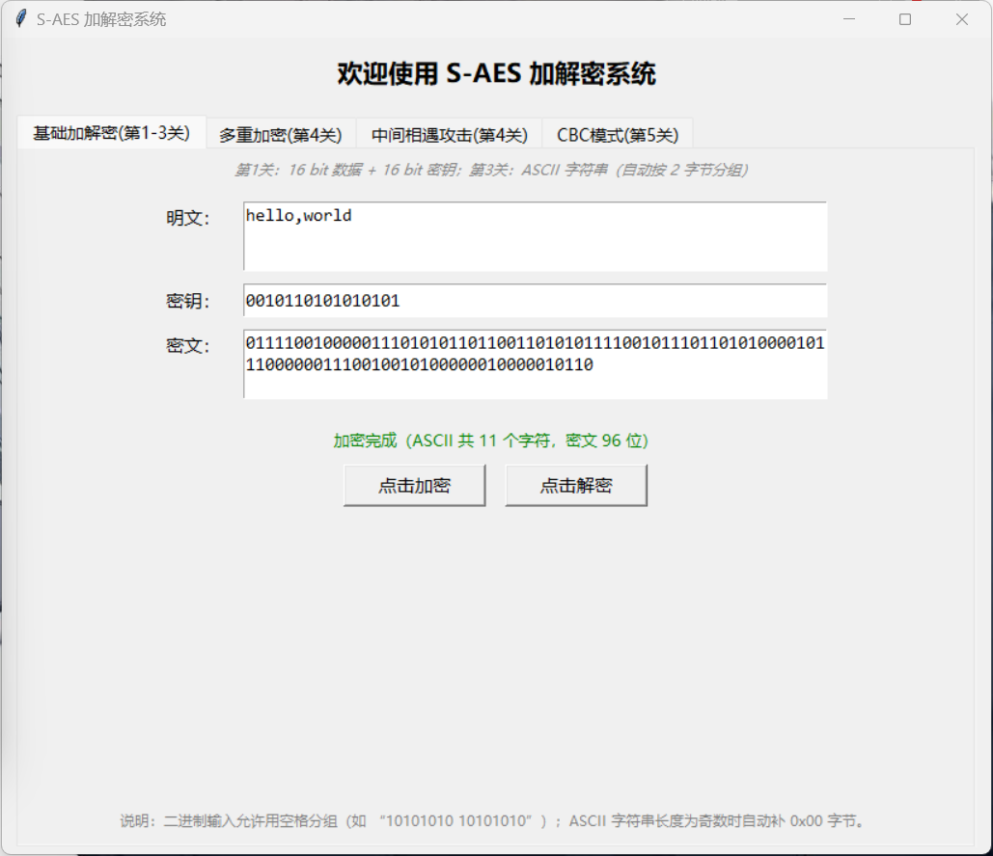
图 3-1 ASCII 字符串加密（hello,world，状态栏完整显示）
4. 第 4 关：多重加密
4.1 双重加密（32 bit 密钥）
分组仍为 16 bit，密钥扩展为 32 bit，C = E_K2(E_K1(P))。取 P=0000000000000000，K1=0010110101010101（2D55），K2=1010000111110011（A1F3），实测：
操作 | 结果
明文 | 0000000000000000
32 bit 密钥 | 0010110101010101 1010000111110011
双重加密密文 | 0000001111011100
双重解密还原 | 0000000000000000

图 4-1 双重加密
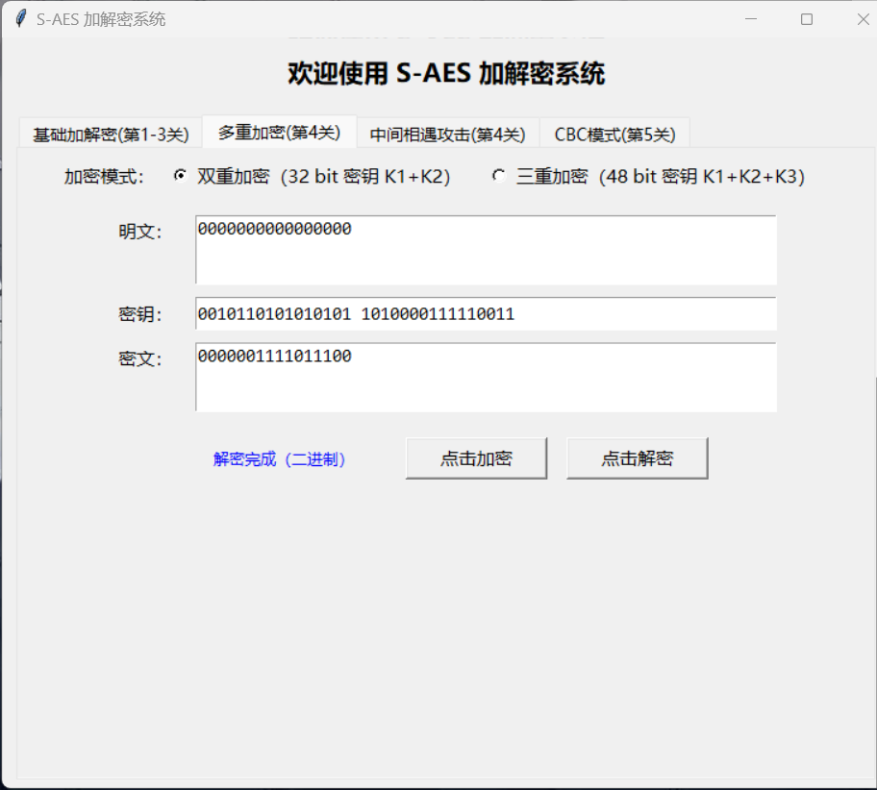
图 4-2 双重解密还原
4.2 中间相遇攻击
取 P=0000000000000000、C=0000001111011100（真实密钥 K1=2D55、K2=A1F3），执行中间相遇攻击（8 线程）：
测试条件 | 实测结果
明密文对数量 | 1 对
搜索规模 | 2 × 65536 个单重密钥
候选 (K1, K2) 数量 | 65100 个（真实密钥 2D55+A1F3 在候选中）
攻击耗时 | 0.9258 秒（8 线程）
追加至 3 对明密文后 | 候选唯一，即 K1=2D55、K2=A1F3

结论：单个明密文对无法唯一确定双重密钥（密钥碰撞现象显著），追加更多明密文对后可唯一恢复 32 bit 密钥。
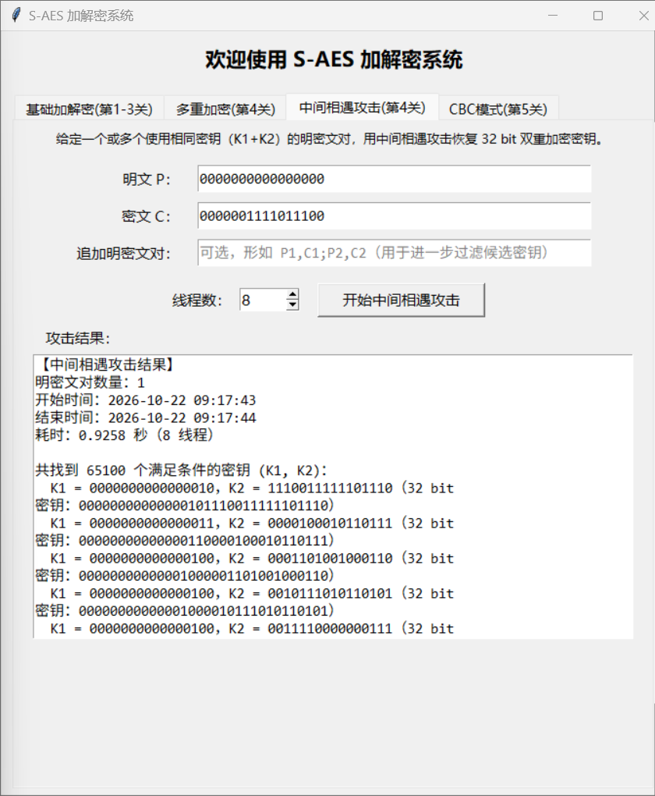
图 4-3 单对明密文的中间相遇攻击结果（65100 个候选，耗时 0.9258s）
4.3 三重加密（48 bit 密钥 K1+K2+K3）
选择 48 bit 模式，C = E_K3(E_K2(E_K1(P)))。取 K1=2D55、K2=A1F3、K3=B276，P=0000000000000000，实测：
操作 | 结果
明文 | 0000000000000000
48 bit 密钥 | 0010110101010101 1010000111110011 1011001001110110
三重加密密文 | 1010101001111001
三重解密还原 | 0000000000000000

图 4-4 三重加密
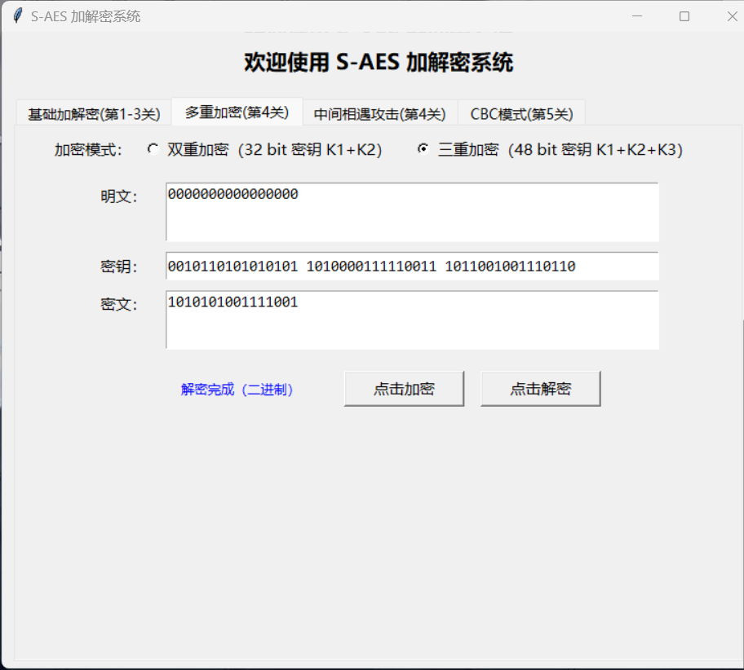
图 4-5 三重解密还原
5. 第 5 关：CBC 工作模式
取 64 bit 明文 P=00000000 11111111 11111111 00000000 11111111 11111111 00000000 00000000（按 16 bit 分为 4 组），IV=1010101010101010（AAAA），密钥 K=2D55。加密结果：
分组 | 内容（16 bit）
明文 P1~P4 | 0000000011111111 / 1111111100000000 / 1111111111111111 / 0000000000000000
密文 C1~C4 | 1101110011010101 / 0011110100001111 / 0011110000000111 / 1110000110001011
解密还原 | 与原始明文完全一致

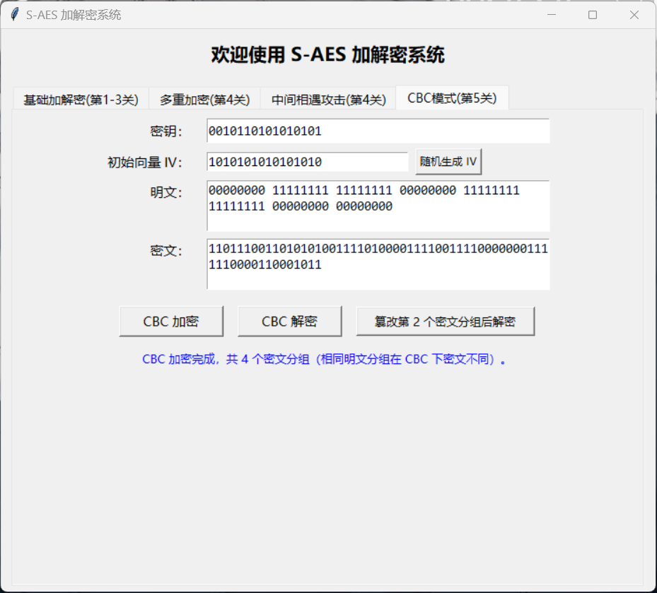
图 5-1 CBC 模式加密
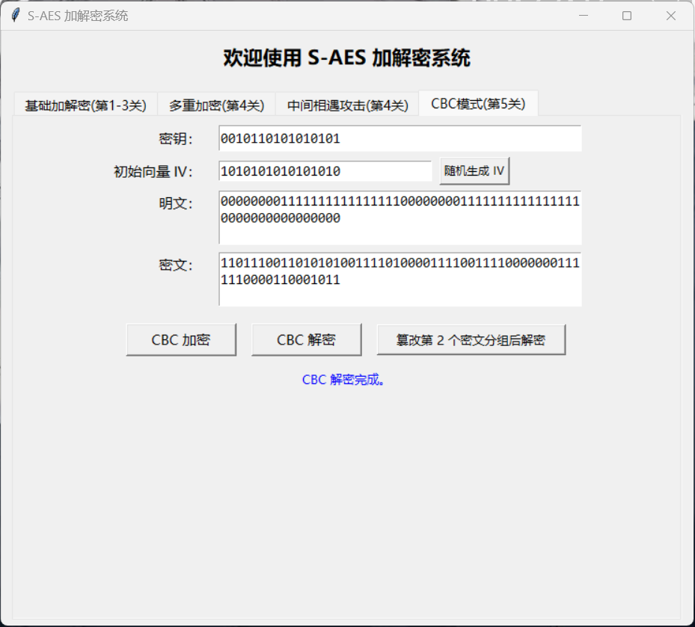
图 5-2 CBC 模式解密还原
篡改实验：点击“篡改第 2 个密文分组后解密”，系统自动翻转第 2 个密文分组随机一位并重新解密，弹窗展示篡改前后明文对比：
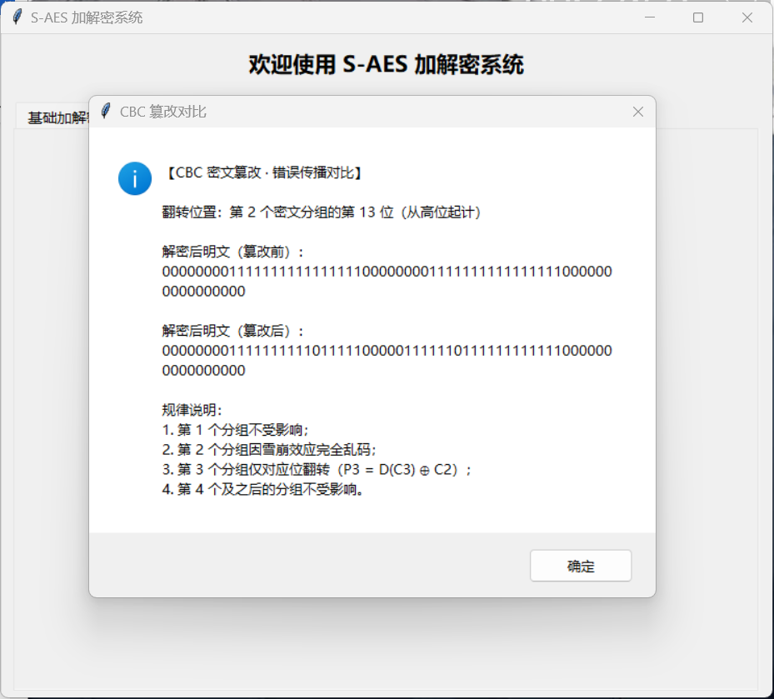
图 5-3 篡改第 2 个密文分组后的错误传播对比弹窗
从弹窗可见：翻转第 2 个密文分组的某一位后，第 1 个明文分组不受影响；第 2 个明文分组因解密雪崩完全乱码；第 3 个明文分组仅对应位翻转（P3 = D(C3) ⊕ C2）；第 4 个及之后的分组不受影响。这与 CBC 模式“错误仅影响当前分组与下一分组”的理论完全吻合，密文被篡改极易被发现。第 5 关通过。
6. 测试结论
五个关卡全部通过：①16 bit 单块加解密正确且可无损还原；②与另一小组（随便吧）交叉验证一致——单重（4631）、双重（03DC）、三重（AA79）密文完全相同；③支持任意长度 ASCII 字符串的分组加解密；④实现 32 bit 双重加密、48 bit 三重加密与中间相遇攻击（并验证了多对明密文对的密钥收敛规律）；⑤实现 CBC 模式，成功演示密文篡改的错误传播。

